10 февраля - Всемирный день зернобобовых

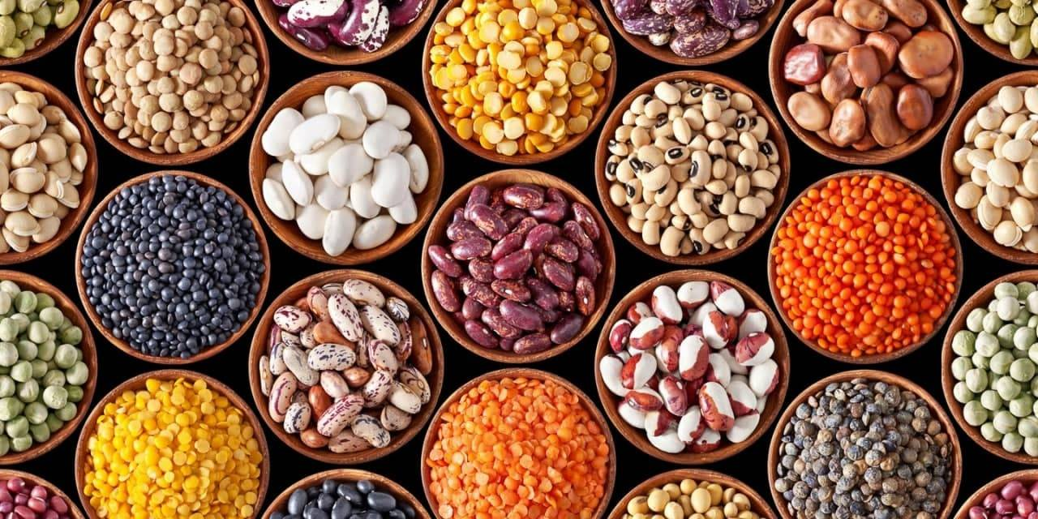
Они не содержат холестерина, в них очень мало жира и соли, но много белка и железа. Речь идет о зернобобовых, которые в календаре ООН удостоились особого дня - его отмечают каждый год 10 февраля.
Зернобобовые, или зерновые бобовые культуры - группа сельскохозяйственных культурных растений. К ним, например, относят горох, чечевицу, фасоль, сою, чина, нут, люпин и арахис. Главным отличием зернобобовых от злаковых культур является то, что они производят на единице посевной площади больше белкового продукта, качество и усвояемость которого выше, чем у других растений.
Мы часто сталкиваемся с зернобобовыми в магазине, на фермерском рынке, их подают на гарнир. В некоторых странах они являются частью культурного наследия и употребляются в пищу регулярно или даже ежедневно.
Да, эти маленькие разноцветные зернышки являются одним из самых питательных природных продуктов. И вот почему:
Зернобобовые по своей природе относятся к продуктам с низким содержанием жира и не содержат холестерина, что может способствовать снижению риска сердечно-сосудистых заболеваний.
В зернобобовых мало натрия. Хлорид натрия - или поваренная соль - при избыточном поступлении в организм способствует развитию гипертонии. Этого можно избежать, если употреблять в пищу продукты с низким уровнем содержания натрия - например, зернобобовые.
Зернобобовые - прекрасный источник растительного белка. Однако в процессе кулинарной обработки зернобобовые впитывают большое количество воды, в результате чего содержание белка в готовых блюдах существенно снижается. Повысить уровень белка в готовом блюде можно, сочетая зернобобовые с крупами, например, с рисом или с мясными продуктами.
Зернобобовые - неплохой источник железа. Дефицит железа в организме считается одной из наиболее распространенных форм неполноценного питания. Чтобы помочь усвоению организмом железа из зернобобовых, рекомендуется сочетать их с продуктами, содержащими витамин С (например, сбрызнуть карри из чечевицы лимонным соком).
Зернобобовые богаты калием, который поддерживает здоровье сердца и играет важную роль в функциях пищеварительной и мышечной системы.
Зернобобовые часто упоминаются среди продуктов с наиболее высоким содержанием клетчатки, которая необходима для здоровья пищеварительной системы и помогает снизить риск развития сердечно-сосудистых заболеваний.
Зернобобовые являются источником фолата - или витамин В9, который естественным образом присутствует во многих пищевых продуктах; он необходим для нормального функционирования нервной системы и особенно важен во время беременности для профилактики развития дефектов плода.
Зернобобовые могут храниться в течение длительного времени и благодаря этому повышать разнообразие рациона в течение всего года.
Зернобобовые обладают низким гликемическим индексом. Они способствуют стабилизации уровня сахара и инсулина в крови, поэтому подходят для диабетиков и отлично помогают контролировать массу тела.
И, наконец, зернобобовые естественным образом не содержат глютена. Они идеально подходят больным целиакией.

Нурлатский ТО Управления Роспотребнадзора по РТ (Татарстан)

